ПОВЫШЕНИЕ КАЧЕСТВА ЭЛЕМЕНТАРНОГО ШЕРСТЯНОГО ВОЛОКНА С ПРИМЕНЕНИЕМ НТП

И.Ш. Абдуллин, Ф.С. Шарифуллин, Л.Р. Тимергалеева

ГОУ ВПО КГТУ, Россия, 420015, г.Казань, ул.Карла Маркса, д.68.

Повысить качество текстильной продукции возможно за счет принципиального изменения технологии производства и разработки новых материалов, однако, это в свою очередь приводит к удорожанию себестоимости изделий и не решает проблем экологии. Одним из путей решения данной проблемы является применение ВЧЕ обработки.
Цель работы – повышение качества шерстяных волокон за счет ВЧЕ плазменной обработки пониженного давления. Для достижения заданной цели необходимо последовательно решить ряд следующих задач:
- обоснование возможности модификации элементарного шерстяного волокна с помощью низкотемпературной плазмы;
- исследование влияния плазменного воздействия на технологические характеристики элементарного волокна шерсти;
Входные параметры плазменной установки изменялись в следующих пределах: мощность разряда Wp=0,4–2,2 кВт, давление в вакуумной камере Р=26,6Па, время обработки t=3-5 мин, расход плазмообразующего газа G=0,04 г/с, в качестве плазмообразующего газа использовали аргон.
Рисунок 1 - Изменение гигроскопичности шерсти в зависимости от мощности разряда (Gаргон=0,04г/с, Р=26,6Па)

В ходе экспериментов установлено, что обработка шерсти в режиме Wp= 1,8кВт, Р=26,6Па, t=5мин, Gar=0,04г/с приводит к увеличению гигроскопичности, за счет изменения ориентации чешуек кутикулы, что подтверждается данными электронной микроскопии.
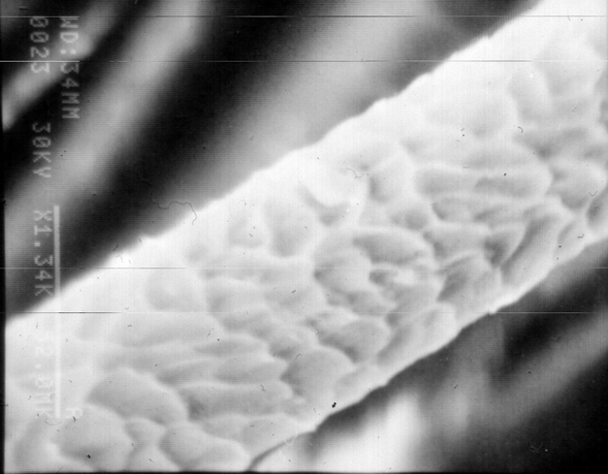
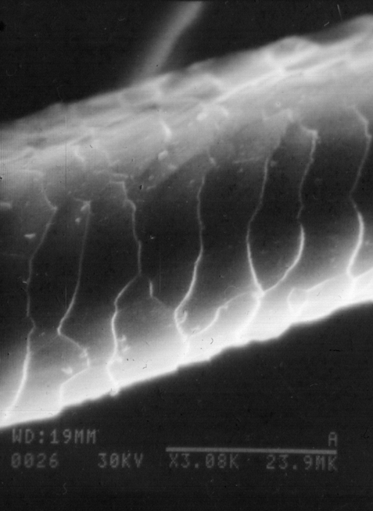
Рисунок 2 - Фотографии поверхности волосяного покрова меховой овчины (х1500) а) без обработки; б) обработка плазмой в режиме Wp= 1,8кВт, Р=26,6Па, t=5мин, Gar=0,04г/с.
а) б)
Таким образом, к настоящему времени достигнуты следующие результаты: установлено, что изменение кутикуллярного слоя приводит к увеличению проницаемости; выявлено, что изменение коркового слоя обеспечивает улучшение физико-механических характеристик на 48%.

